GESTIÓN DE RIESGOS APLICADA A INVERSIONES EN INFRAESTRUCTURA. ¿APORTE ESTRATÉGICO DE LA TERCERA MISIÓN DE LAS UNIVERSIDADES?

¹Rubén Gómez Sánchez Soto
Esta foto de Autor desconocido está bajo licencia CC BY-NC
¹Universidad Nacional de Ingeniería, Lima, Perú

Recibido: 05/09/2021 Revisado: 03/10/2021 Aceptado: 16/11/2021 Publicado: 30/01/2022

RESUMEN
De acuerdo con las investigaciones realizadas, se ha comprobado la existencia de una relación entre la ejecución de los proyectos de infraestructura y su desempeño como obra pública. Lamentablemente, se han registrado obras paralizadas (proyectos hospitalarios), obras con mayores costos y plazos; toda esta problemática acrecienta los problemas públicos de brecha de acceso básico a infraestructura (corto y largo plazo), reportados por el Plan Nacional de Infraestructura para la Competitividad. Y ante la pregunta, ¿Quiénes serían los más afectados por esta problemática? Lamentablemente: “Los más afectados, son los ciudadanos de a pie”. Se debe señalar la causa que genera toda esta problemática: “es la no aplicación de gestión de riesgos en la ejecución de las inversiones en proyectos de infraestructura; esta deficiencia, da como resultados proyectos no exitosos.
Otro de los aportes es la existencia de una relación directa entre la oferta de las universidades, el señalamiento de misión (primera, segunda, tercera e impacto económico), niveles y resultados de la investigación la solución de los problemas públicos, y principalmente el logro de profesionales con competencias apropiadas y necesarias para dar solución a los problemas públicos del país.
Palabras claves: Riesgos, Proyectos, Misión, Hitos, Obras paralizadas.

ABSTRACT
According to the investigations carried out, the existence of a relationship between the execution of infrastructure projects and their performance as public works has been verified. Unfortunately, there have been paralyzed works (hospital projects), works with higher costs and deadlines; All these problems increase the public problems of the gap in basic access to infrastructure (short and long term), reported by the National Infrastructure Plan for Competitiveness. And when asked, who would be the most affected by this problem? Unfortunately: "The most affected are ordinary citizens." The cause that generates all this problem should be pointed out: “it is the non-application of risk management in the execution of investments in infrastructure projects; this deficiency results in unsuccessful projects.
Another contribution is the existence of a direct relationship between the offer of the universities, the indication of mission (first, second, third and economic impact), levels and results of research, the solution of public problems, and the achievement of professionals with appropriate and necessary skills to solve the public problems of the country.
Keywords: Risks, Projects, Mission, Milestones, Paralyzed works.

INTRODUCCIÓN

La problemática de la brecha de acceso básico a infraestructura (corto y largo plazo) afecta al ciudadano común, lamentablemente la magnitud de esta brecha es otro grave problema ya que genera una falta de confianza de la ciudadanía sobre la gobernabilidad y acción de las empresas, entidades públicas, y profesionales. El presente trabajo invita a una reflexión importante de parte de todos los involucrados, con los proyectos de inversión en infraestructura para que se pueda desarrollar planes de solución de esta problemática.

Según las investigaciones se requiere que las universidades tomen serias decisiones sobre la gestión de riesgos aplicada a la gestión de proyectos. Pero además se requieren implementar los temas propuestos en el presente trabajo de investigación.
MATERIALES Y MÉTODOS
Necesidad de Inversiones en Infraestructura en el Perú
En la Tabla 1 se detalla la brecha de acceso básico a infraestructura según el Plan Nacional de Infraestructura para la Competitividad (PNIC). Este documento es una política nacional (MEF, 2019) en el Perú y fue publicada el 28 de junio del 2019. Pueden observarse ocho (08) rubros de brecha de acceso básico a infraestructura que constituyen servicios básicos para el desarrollo, bienestar, calidad de vida, disminución de las desigualdades de la población.
Tabla 1
Valor de la brecha de acceso básico a infraestructura (corto y largo plazo) (millones de soles).
Eje de brecha | Sector | Brecha de corto plazo | Brecha de largo plazo
Agua | Urbano | 317 | 24,245
 | Rural | 5,702 | --
Saneamiento | Urbano | -- | 71,544
 | Rural | 28,819 | --
Telecomunicaciones | Móvil | 12,151 | 20,377
 | Banda ancha | -- | --
Transporte | Fetrocarrillei | 20,43 | 160,958
 | Carreteras | 15.54 | --
 | Aeropuertos | -- | --
 | Puertos | -- | --
Electricidad |  | -- | 7,059
Educación | Nivel inicial | -- | 5,917
 | Nivel primario | -- | --
 | Nivel secundario | -- | --
Salud |  | 27.54 | 58,727
Hidráulico |  | 6,679 | 14,625
 |  | 117,181 | 363,452
 |  | Total, brecha de corto plazo | Total, brecha de largo plazo
Fuente: (MEF, 2019)
Por las magnitudes de las brechas, es claro que se trata de un acumulado de muchos años, en los cuales no se habrían priorizado la ejecución de proyectos de infraestructura y construcción, lo que trae muchas consecuencias; tales como, la pobreza, desigualdad, inadecuadas condiciones de vida.
Problemática de las obras públicas y potenciales causas de brechas de acceso
Las obras públicas que se ejecutan en diversas partes del país tienen varios tipos de problemas: en un primer caso existen obras paralizadas, y en otros se tienen obras con mayores plazos y costos.
Por este motivo se presentan las tablas 2, 3 y 4. La tabla 2 muestra catorce (14) hospitales paralizados (Público, 2020). Según la Tesis de (Cáceres Tume, 2005) en las tablas 3 y 4 se presentan el desempeño de un total de 321 obras ejecutadas por administración, y 245 obras ejecutadas por contrata respectivamente, todas estas obras corresponden a la Municipalidad Provincial de Piura. Obsérvese los resultados de las obras, finalmente tuvieron adicionales y ampliaciones de plazo.
Tabla 2
Obras de hospitales paralizados.
Región | Obra | Costo (S/ millones) | Fecha inicio | Fecha que debió concluir | Estado | Avance físico (%)
Apurímac | Hospital de Andahuaylas | 160 | febrero 2013 | octubre 2014 | Paralizado | 53
Cusco | Hospital Antonio Lorena | 335 | abril 2013 | octubre 2014 | Paralizado | 64
Arequipa | Hospital de Camaná | 90 | diciembre 2016 | 2018 | Paralizado | 67
Arequipa | Hospital de Cotahuasi | 49 | Agosto del 2016 | noviembre 2018 | Paralizado | 86
Arequipa | Hospital de Chala | 50 | agosto 2016 | octubre 2018 | Paralizado | 98
Junín | Hospital de Satipo | 115 | agosto 2019 | febrero 2021 | Paralizado | 1
Junín | Hospital Materno Infantil El Carmen | 210 | diciembre 2015 | octubre 2018 | Paralizado | 65
Junín | Hospital de Pangoa | 89 | marzo 2019 | agosto 2020 | Paralizado | 0
Junín | Hospital Pichanaki | 92 | febrero 2018 | junio 2019 | Paralizado | 48
Puno | Hospital Materno Infantil de Juliaca | 134 | enero 2016 | julio 2016 | Paralizado | 25
Puno | Hospital de Apoyo Ilave | 125 | 01/06/2018 | 01/07/2019 | Paralizado | 17
La Libertad | Hospital Distrital de Pacasmayo | 71 | febrero 2018 | diciembre 2019 | Paralizado | 99
Huánuco | Hospital Regional de Huánuco Hermilio Valdizán | 226 | junio 2017 | 2018 | Paralizado | 73
Huánuco | Hospital de Tingo María | 178 | 2015 | 2018 | Paralizado | 94
Fuente: (Público, 2020)
Tabla 3
Obras de Municipalidad de Piura 2000-2004 por administración.
 | Obras | Con Adicional | Sin Adicional | Con Mayor Plazo
2000 | 25 | 11 | 14 | 17
2001 | 42 | 29 | 13 | 36
2002 | 48 | 36 | 12 | 56
2003 | 105 | 60 | 45 | 45
2004 | 101 | 52 | 49 | 82
 | 321 | 188 | 133 | 258
 | 100% | 58.57% | 41.43% | 80.37%
Fuente: (Cáceres Tume, 2005)
Tabla 4
Obras de Municipalidad de Piura 2000-2004 por contrata.
 | Obras | Con Adicional | Sin Adicional | Con Mayor Plazo
2000 | 96 | 79 | 17 | 82
2001 | 71 | 49 | 22 | 43
2002 | 65 | 62 | 3 | 56
2003 | 5 | 1 | 4 | 3
2004 | 8 | 2 | 6 | 6
 | 245 | 193 | 52 | 190
 | 100% | 78.78% | 21.21% | 77.55%
Fuente: (Cáceres Tume, 2005)
De la información de las tablas 2, 3 y 4 se tienen los siguientes resultados importantes:
- Cuatro (04) proyectos hospitalarios paralizados con avances físicos superiores al 80%.
- En las obras ejecutadas por administración directa se tuvieron 58.57% de obras con adicionales, y 80.37% de obras con mayores plazos.
- En las obras ejecutadas por contrata se tuvieron 78.78% de obras con adicionales, y 77.55% de obras con mayores plazos.
Bajo cualquier escenario, estos resultados incrementan las brechas de acceso básico a infraestructura, y genera como mínimo desconcierto en la población.
Los Riesgos Variable Clave para el Desempeño y Resultados de los Proyectos

Tal como establece el (PMI, A Guide to the Project Mangement Body of Knowledge PMBOK GUIDE Sixth Edition, 2017, como se citó en (Gómez Sánchez S., 2021)) entiéndase por proyecto: “Esfuerzo temporal que se lleva a cabo para crear un producto, servicio o resultado único”.

Según (PMI, A Guide to the Project Mangement Body of Knowledge PMBOK GUIDE Sixth Edition, 2017, como se citó en (Gómez Sánchez S., 2021)) se define el riesgo como “Evento o condición incierta que, si se produce, tiene un efecto positivo o negativo en uno o más de los objetivos de un proyecto”.

Y de acuerdo con lo señalado por (Saunders, 2016, como se citó en (Gómez Sánchez S., 2021)) Asociación para Gestión de Proyectos (APM) define riesgo como "un evento incierto o un conjunto de circunstancias que, de ocurrir, tendrán un efecto en el logro de los objetivos del proyecto".

Según (Saunders, 2016, como se citó en (Gómez Sánchez S., 2021)) el riesgo se caracteriza:
- Los riesgos se basan en eventos u ocurrencias: “Los riesgos son eventos potenciales que pueden desarrollarse o surgir durante el curso del ciclo de vida del Proyecto” (Saunders, 2016, como se citó en (Gómez Sánchez S., 2021)).
- Los riesgos son cuantificables a menudo con probabilidades estimadas de ocurrencia: “En muchos casos, pero no en todos, los riesgos se pueden cuantificar en términos de su impacto potencial en un proyecto y la probabilidad de que ocurran” (Saunders, 2016, como se citó en (Gómez Sánchez S., 2021)).
- Los riesgos son consecuencia de la incertidumbre: “la incertidumbre es la medida intangible de lo que no sabemos, el riesgo es el enunciado de lo que puede surgir de ese desconocimiento” (Saunders, 2016, como se citó en (Gómez Sánchez S., 2021)).
- Los riesgos se construyen socialmente: "El riesgo no es un atributo fijo de algún objeto, sino construido por individuos a partir de experiencias pasadas y circunstancias presentes y conferido al objeto o situación” (Saunders, 2016, como se citó en (Gómez Sánchez S., 2021)).
- Los riesgos tienen u impacto en el proyecto si ocurren: “El riesgo se puede definir como cualquier incertidumbre que, de ocurrir, afectaría a uno o más objetivos del proyecto” (Saunders, 2016, como se citó en (Gómez Sánchez S., 2021)).
¿Investigaciones de PMI (Instituto de Gestión de Proyectos)?

En (PULSE of the Profession P. , 2016) se presentan los resultados sobre el seguimiento de las tendencias anuales en dirección de proyectos, también se entrevistan a líderes ejecutivos y directores de PMO para conocer sus perspectivas en cuanto al motivo por el cual no mejoran las tasas de éxito de proyecto más altas.

Según (PULSE of the Profession P. , 2016) se ha efectuado una encuesta global a 2428 profesionales de dirección de proyectos, 192 ejecutivos senior y 282 directores de PMO de diversas industrias, y entrevistas a ocho líderes empresariales y 10 directores de PMO y directores de dirección de proyectos. La figura 1 presenta los resultados siendo impactante comprobar que solo el 62% de los proyectos cumplieron con los objetivos e intenciones iniciales. Es decir que hay un 38% de proyectos no exitosos.
Figura 1
Estado actual de los resultados de los proyectos 2016.

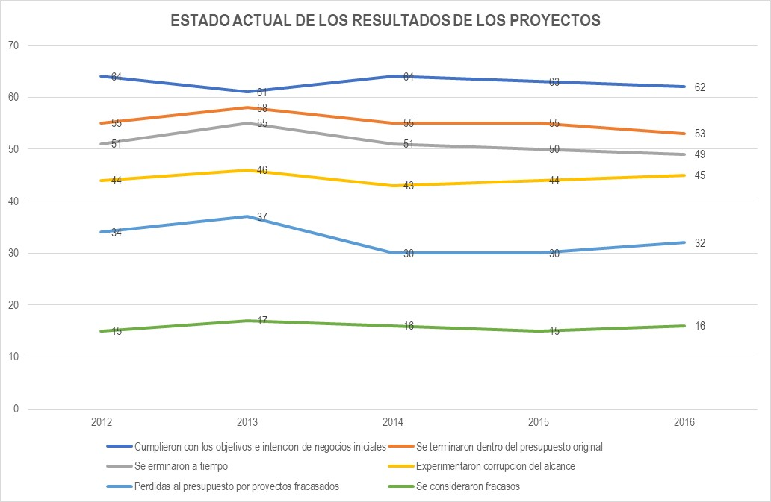

En (PULSE of the Profession P. , Success Rates Rise Transforming the high costo of low performance, 2017) se presenta los comentarios e ideas de 3234 profesionales de gestión de proyectos, 200 altos ejecutivos y 510 directores de PMO de una diversidad de industrias, y entrevistas con 10 líderes corporativos y 7 directores de PMO y directores de gestión de proyectos.

Según (PULSE of the Profession P. , Success Rates Rise Transforming the high costo of low performance, 2017) Los encuestados abarcan América del Norte; Asia Pacífico; Europa, Oriente Medio y África (EMEA); y las regiones de América Latina y el Caribe. La figura 2 presenta los resultados siendo impactante comprobar que solo el 69% de los proyectos cumplieron con los objetivos e intenciones iniciales. Es decir que hay un 31% de proyectos no exitosos.
Figura 2
Estado actual de los resultados de los proyectos 2017.

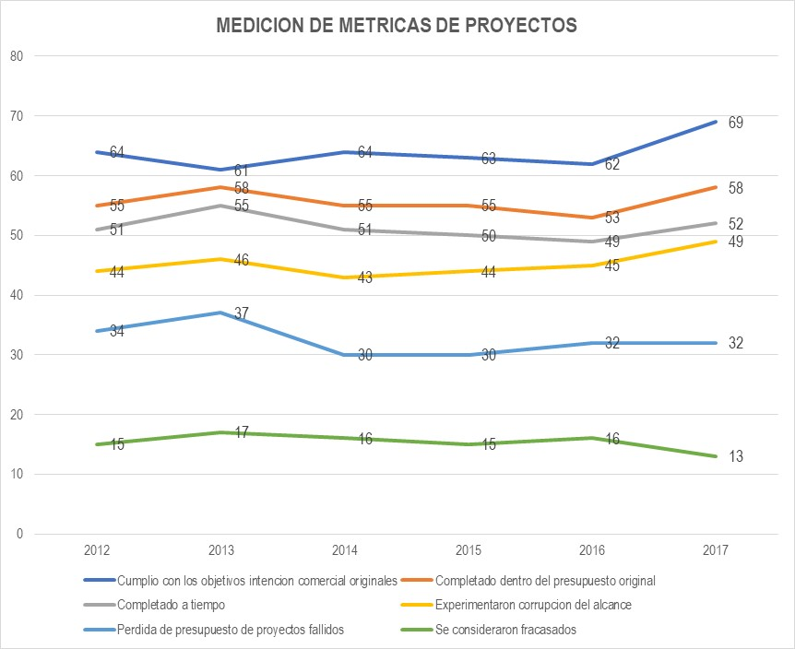

En (PULSE of the Profession P. , Success in Disruptive Times Expanding the Value Delivery Landscape to Address the High Cost of Low Performance, 2018) se presentan los comentarios y las ideas de 4455 profesionales de la gestión de proyectos, 447 altos ejecutivos y 800 directores de oficinas de gestión de proyectos (PMO) de una diversidad de industrias, que incluyen gobierno, tecnología de la información (TI), telecomunicaciones, energía, manufactura, salud y construcción. Los encuestados abarcan América del Norte; Asia Pacífico; Europa, Oriente Medio y África (EMEA); y América Latina y Regiones del Caribe. La figura 3 presenta los resultados siendo impactante comprobar que solo el 69% de los proyectos cumplieron con los objetivos e intenciones iniciales. Es decir que hay un 31% de proyectos no exitosos.
Figura 3
Estado actual de los resultados de los proyectos 2018.

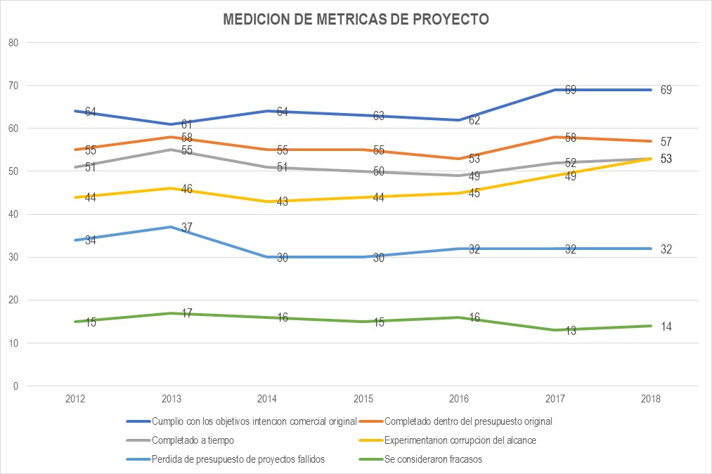

Los datos mostrados en la Tabla 5 sobre las causas primarias de las fallas señalan de forma evidente en los años 2016 (31% no se definieron las oportunidades y los riesgos) y 2018 (29% no se definieron las oportunidades y los riesgos) que los riesgos han sido las causas primarias de fallas de los proyectos. Sin embargo, las otras causas primarias de fallas detalladas para los tres años (2016, 2017 y 2018) también se tratarían de riesgos previsibles; por lo tanto, también serían causas primarias de fallas de los proyectos.

En la Tabla 5 se presentan resultados de las Revista PULSE de los años 2016, 2017 y 2018. Según esta información las organizaciones practican la gestión de riesgos siempre un 28% en 2016, 26% en 2017 y 27% en 2018. Tal como se explicó la información de estas revistas son el resultado de entrevistas en el mundo; por lo tanto, la conclusión sobre la frecuencia en que su organización utiliza la gestión de riesgos es:
- En 2016 siempre 27% A menudo 35% A veces 25%
- En 2017 siempre 26% A menudo 34% A veces 26%
- En 2018 siempre 28% A menudo 35% A veces 24%

Tabla 5

Identificación de causas primarias de fallas y aplicación de herramientas definidas en proyectos.
N | VARIABLE | 2018 | 2017 | 2016
01 | En los proyectos gestionados por su organización en los últimos doce meses cuales son las causas primarias de las fallas | - 39% Cambio en las prioridades de la organización  - 37% Cambio en los objetivos del proyecto  - 35% inadecuada recopilación de requisitos  - 29% Inadecuada definición de los objetivos del proyecto  - 29% Inadecuada o pobre comunicación  - 29% no se definieron las oportunidad y riesgos | - 41% Cambio en las prioridades de la organización  - 39% inadecuada recopilación de requisitos  - 36% Cambio en los objetivos del proyecto  - 30% Inadecuada definición de los objetivos del proyecto  - 30% Inadecuada o pobre comunicación  - 28% pobre gestión de cambios | - 41% Cambio en las prioridades de la organización  - 38% Cambio en los objetivos del proyecto  - 37% inadecuada recopilación de requisitos  - 31% no se definieron las oportunidades y riesgos  - 31% una visión u objetivo inadecuado para el proyecto  - 30% estimación inexacta de costos
02 | ¿Con que frecuencia utiliza su organización cada una de las siguientes? | - Indicadores de desempeño de los proyectos:  - Siempre 27%  - A menudo 35%  - A veces 24%  - Practica de gestión de riesgos:  - Siempre 27%  - A menudo 35%  - A veces 25%  - Prácticas de dirección de cambios:  - Siempre 26%  - A menudo 34%  - A veces 26% | - Indicadores de desempeño de los proyectos:  - Siempre 28%  - A menudo 35%  - A veces 25%  - Prácticas de dirección de cambios:  - Siempre 28%  - A menudo 34%  - A veces 27%  - Practica de gestión de riesgos:  - Siempre 26%  - A menudo 34%  - A veces 26% | - Indicadores de desempeño de los proyectos:  - Siempre 29%  - A menudo 36%  - A veces 24%  - Prácticas de gestión de riesgos:  - Siempre 28%  - A menudo 35%  - A veces 24%  - Prácticas de dirección de cambios:  - Siempre 27%  - A menudo 37%  - A veces 24%

Fuente: Datos tomados de las Revistas PULSE 2016, 2017 y 2018
¿Cómo ingresa la Tercera Misión de las Universidad a la problemática?
De la conferencia (Gómez Sánchez, 2022) se presenta la figura 4; la cual explica la interrelación de las diferentes misiones de la Universidad con las competencias de incertidumbres y riesgos que deberían recibir los ciudadanos, que siguen estudios en las diferentes universidades. Por lo desarrollado por (PMI, PULSE of the PROFESSION, 2016), (PULSE of the Profession P. , Success Rates Rise Transforming the high costo of low performance, 2017), y (PULSE of the Profession P. , Success in Disruptive Times Expanding the Value Delivery Landscape to Address the High Cost of Low Performance, 2018), existe una relación causal entre los riesgos y la generación de proyectos no exitosos, es decir, aquellos que no cumplen con los objetivos e intenciones iniciales que marcaron su inicio.

Figura 4
Interrelación Misión de Universidad y Competencias de egresados.
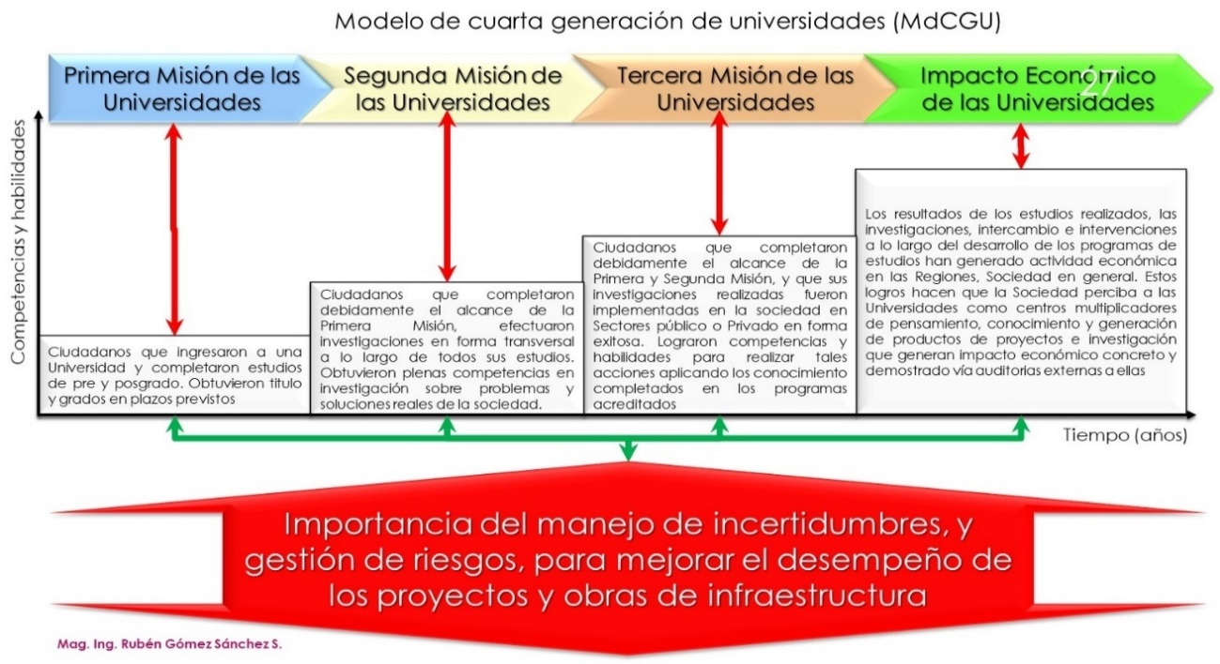
Fuente: (Gómez Sánchez, 2022)
Retroalimentación Métricas/Misión/Problemas Públicos/Mejora
De acuerdo con la figura 5 tomada de (Gómez Sánchez, 2022) se observan ocho (08) hitos de control o de paso, según los cuales se definen el rol de los egresados de las Universidades con Tercer Misión.
Figura 5
Intervención e hitos de control de la intervención de los egresados.
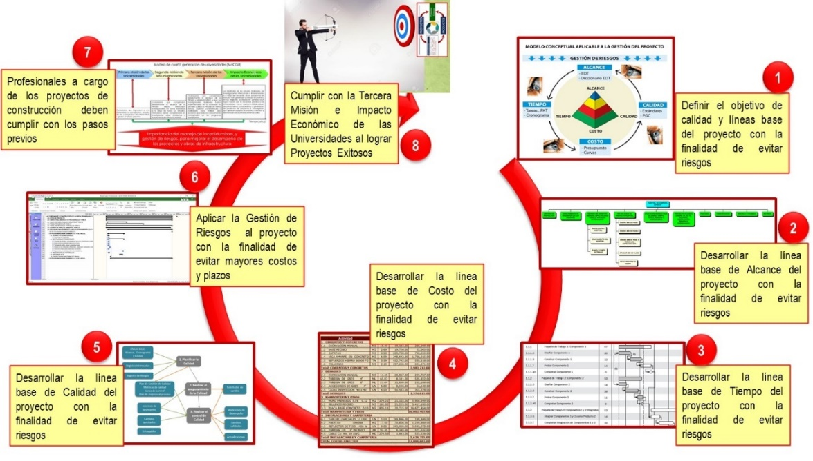
En la tabla 6 se plantea el “círculo virtuoso” entre el compromiso de las universidades, y la mejora de su oferta. Este círculo funcionaria de la siguiente forma:
- Las Universidades presentan su oferta académica, debiendo ofrecer una misión. Pero, además tendrían que hacer de conocimiento sus planes para pasar de la Primera Misión hasta el Impacto Económico.
- Las universidades requerirán informar el cumplimiento de las métricas que garantizan que cumplen la misión ofrecida.
- Las universidades tendrían que difundir la lista de problemas públicos, que se vienen solucionando mediante los resultados de sus investigaciones, y cómo va su articulación con el sector público y privado.
- Los interesados, que aún no son estudiantes de las Universidades, tendrían la libertad y derecho de elegir la mejor oferta para definir donde realizar sus estudios y construir su futuro.
- Las universidades harían el análisis de su gestión y resultados, delinear sus planes de mejora continua de sus perfiles y proyecto educativo, y llegar al impacto económico que requiere el país.
- Los ciudadanos que están siguiendo una determinada carrera en pre o posgrado, claramente pueden fijar hitos, compromisos, tomar mejores decisiones sobre el logro de sus competencias, y con esto ser mucho más autónomos en sus procesos de formación y aporte al país, y su propio bienestar.
- Y finalmente con este desarrollo la Academia marcaria la pauta para el desarrollo del futuro del país.

Tabla 6

Visión implementación y monitoreo de mejoras en competencias de egresados.
Compromiso Universidades | Oferta Universidad |  |  |  | Métricas claves | Problema público de atención ingeniería | Mejoras necesarias oferta de Universidades
Primera misión | X |  |  |  | - Estudios culminados  - Títulos y grados cumplidos | - Brechas de acceso básico a infraestructura  - Necesidad de lograr Proyectos exitosos  - Productos de proyectos de infraestructura real solución  - Aporte real de los profesionales y universidades  - Mitigación de la corrupción | - Perfil profesional bajo mejora continua  - Malla curricular en ajuste según realidad de la formación
Segunda misión | X | X |  |  | - Investigación transversal en los estudios de pre y posgrado  - Problemas públicos identificados y atendidos |  | - Perfil profesional incluyendo investigación, habilidades blandas, liderazgo de equipos  - Incorporar gestión de proyectos, gestión de riesgos, y nuevas tecnologías  - Monitoreo y control de solución de problemas públicos
Tercera misión | X | X | X |  | - Resultados de investigaciones genera solución a problemas públicos  - Retroalimentación en perfil y mallas curriculares |  | - Perfil profesional en función de los problemas públicos y avances de las mega tendencias  - Monitoreo y control de solución de problemas públicos  - Uso de base de datos nacional de proyectos de inversión pública
Impacto económico | X | X | X | X | - Resultados de investigaciones generan cierre de brechas  - Crecimiento económico logrado con aportes concretos de investigaciones |  | - Perfil profesional orientado a gestión del desarrollo económico  - Uso pleno de habilidades blandas y medición de desempeño profesional  - Medición de opinión de percepción de clientes directos de los proyectos de inversión
Fuente: Elaboración propia
RESULTADOS
- Según los datos de (MEF, 2019) de la Tabla 1 se tiene una brecha de acceso básico a infraestructura que asciende a 480,633 millones de soles al 28/07/2019. Esta magnitud deja abierta una nueva línea de investigación de las razones por las cuales se ha llegado a esta grave problemática.
- De acuerdo con la investigación de (Público, 2020) en el 2020 se tenias catorce (14) proyectos hospitalarios y en plena pandemia. Incluso se tenían cuatro proyectos con avances físicos de 86%, 94%, 98% y 99%. Independiente a las causas, la reflexión seria ¿Como es posible tener esos cuatro proyectos paralizados con tan importantes avances? Según la investigación de (Cáceres Tume, 2005) en las obras ejecutadas por administración directa se tuvieron 58.57% de obras con adicionales, y 80.37% de obras con mayores plazos, y en las obras ejecutadas por contrata se tuvieron 78.78% de obras con adicionales, y 77.55% de obras con mayores plazos.
- Según los resultados de las encuestas de (PMI, PULSE of the PROFESSION, 2016) (PULSE of the Profession P. , Success Rates Rise Transforming the high costo of low performance, 2017) (PULSE of the Profession P. , Success in Disruptive Times Expanding the Value Delivery Landscape to Address the High Cost of Low Performance, 2018) “En los proyectos gestionado por su organización en los últimos doce meses cuáles son las causas primarias de las fallas” en el 2016 en un 31% no se definieron las oportunidades y los riesgos, en el 2018 en un 29% no se definieron las oportunidades y los riesgos.
De la misma forma por estas encuestas, en el 2016 se logró solo un 38% de proyectos no exitosos, en el 2017 se logró un 31% de proyectos no exitosos, y en el 2018 se logró un 31% de proyectos no exitosos.
Ante la pregunta: ¿Con que frecuencia utiliza su organización cada una de las siguientes? Practicas de gestión de riesgos, se obtuvo:
- En 2016 siempre 27% A menudo 35% A veces 25%
- En 2017 siempre 26% A menudo 34% A veces 26%
- En 2018 siempre 28% A menudo 35% A veces 24%
- Y según los datos detallados en la tabla 6 se presentan: “El macroproceso sobre como funcionaria la retroalimentación y políticas de mejora de gestión entre oferta de las Universidades versus la misión explícita ofertada, los productos de las investigaciones realizadas por los estudiantes de pre y posgrado, los problemas públicos solucionados, y las mejoras o retroalimentación necesaria para poder dejar en claro la necesidad de liderazgo hacia la construcción de futuro de la Nación”.
DISCUSIÓN
El planteamiento de trabajo de investigación: Gestión de riesgos aplicada a inversiones en infraestructura. ¿Aporte estratégico de la tercera misión de las universidades?
Está orientado al análisis de una grave problemática referida a los problemas públicos resultantes de la brecha de acceso básico a infraestructura de corto y largo plazo que afecta a la sociedad peruana. Los impactos hacia la sociedad; tal como se ha indicado, son diversos y se caracterizan por la desigualdad, pobreza, mayor costo de vida, impacto en el futuro de muchas familias, y además afectar el futuro de muchos ciudadanos.
Los resultados alcanzados, muestran claramente la necesidad de que las Universidades requerirían revisar su oferta académica, y analizar la incorporación de la gestión de riesgos según los resultados detallados. De igual forma será necesario definir el estatus de misión en que las universidades se encuentren, y las reflexiones sobre el nivel de los resultados de las investigaciones desarrolladas, y principalmente el nivel de competencias de sus egresados de pre y posgrado respecto de la solución de los problemas públicas, y real aporte al desarrollo y crecimiento económico.
El presente trabajo genera una serie de nuevas líneas de investigación que se espera que pueda ser tomada por todos los interesados en que las universidades peruanas suban sustancialmente su nivel hacia el impacto económico del país.

CONCLUSIONES
La investigación realizada trata de forma directa la problemática de la ejecución de las inversiones en proyectos de infraestructura, y muy particularmente en su desempeño como obras a cargo de profesionales. La demostración muestra cómo resultados la necesidad de hacer gestión de proyectos implementando la gestión de riesgos necesariamente, además de otros tópicos desarrollados en le presente trabajo de investigación.

REFERENCIAS BIBLIOGRÁFICAS
Cáceres Tume, K. V. (2005). Estimación de costos de proyectos de infraestructura municipal . PUCP.
Gómez Sánchez S., R. (2021). Gestionar Riesgos en Proyectos de Construcción, Condición para Mejorar Desempeño y Aporte a la Sociedad. Congreso RADAR.
Gómez Sánchez, R. (2022). Importancia del manejo de incertidumbres, y gestión de riesgos, para mejorar el desempeño de los proyectos y obras de infraestructura. Lima: UNI, FIC.
MEF. (2019). Plan Nacional de Infraestructrua para la Competitividad.
PMI. (2016). PULSE of the PROFESSION.
PMI. (2017). A Guide to the Project Mangement Body of Knowledge PMBOK GUIDE Sixth Edition. Pennsylvania.
Público, O. (3 de Mayo de 2020). Ojo Público. https://ojo-publico.com/1798/los-14-hospitales-paralizados-por-sospechas-de-corrupcion
PULSE of the Profession, P. (2016). El Alto Costo de un bajo desempeño ¿Cómo mejorará los resultados de negocios?
PULSE of the Profession, P. (2017). Success Rates Rise Transforming the high costo of low performance.
PULSE of the Profession, P. (2018). Success in Disruptive Times Expanding the Value Delivery Landscape to Address the High Cost of Low Performance.
Saunders, D. F. (2016). Diferenciar entre riesgo e incertidumbre en la gestión de proyectos . MANCHESTER 1824.

